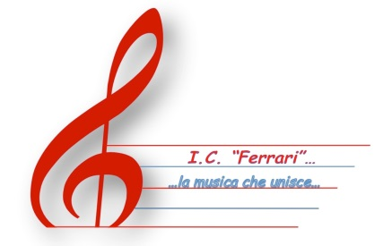
Ministero dell'Istruzione

Ufficio Scolastico Regionale per il Piemonte

ISTITUTO COMPRENSIVO “FERRARI”
Via M. Cerrone, n. 17 – 13100 VERCELLI
Tel. 0161/211805-255039

Codice Fiscale: 94023430021 Codice Meccanografico: VCIC809001
E-mail: vcic809001@istruzione.it – vcic809001@pec.istruzione.it
Web: icferrarivercelli.edu.it



SUMMER CAMP 2021. Classi 1^, 2^ e 3^ Scuola Primaria

MODULO DI ISCRIZIONE
Da inviare via mail all’Ufficio di Segreteria (vcic809001@istruzione.it) da venerdì 4 giugno ed entro e non oltre le ore 23.59 di MARTEDI’ 8 GIUGNO 2021

Il/La sottoscritto/a _________________________________________ genitore dell’alunno/a ________________________________ frequentante la classe ___ sez. ____ presso la Scuola Primaria _____________________________
CHIEDE
□l’iscrizione del/della proprio/a figlio/a al Summer Camp 2021 del Piano Ministeriale “A Scuola d’Estate” che si svolgerà presso la Scuola Primaria “C. Angela” (Sede Istituto via M. Cerrone, 17) dal lunedì al venerdì dalle ore 8.30 alle ore 16.30 nel periodo 28 giugno-9 luglio 2021

DICHIARA
- di essere consapevole che l’iscrizione impegna alla frequenza regolare del Summer Camp

- di impegnarsi a far frequentare regolarmente al proprio figlio le attività del Summer Camp

- di impegnarsi a comunicare tempestivamente e con congruo anticipo rispetto all’avvio del Summer Camp l’eventuale rinuncia alla frequenza, che dovrà comunque essere motivata da validi e comprovati impedimenti.

Data________________
Firma ________________________________

